STAROSTWO POWIATOWE W GOLUBIU – DOBRZYNIU
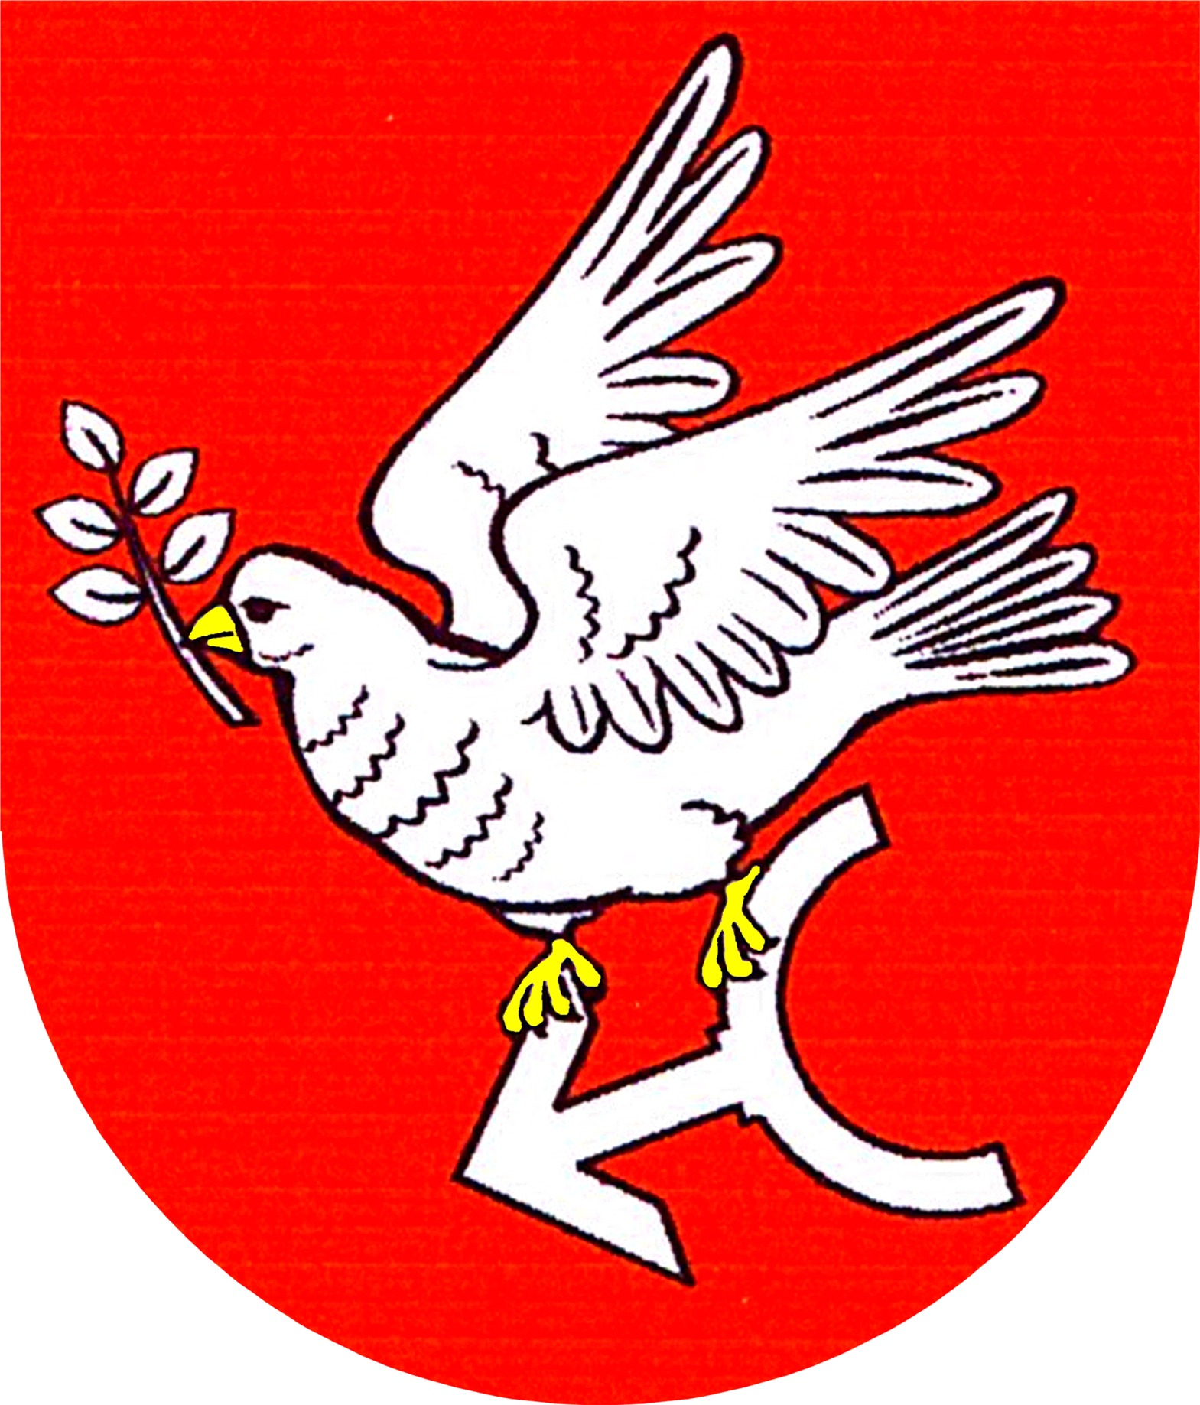
ul. Plac Tysiąclecia 25 http://www.golub-dobrzyn.com.pl
87-400 Golub – Dobrzyń http://bip.golub-dobrzyn.com.pl
Tel. (56) 683 53 80
Fax: (56) 475 61 11 e-mail: powiat@golub-dobrzyn.com.pl
KARTA USŁUG

Wpis do ewidencji

KLUBÓW SPORTOWYCH

działających w formie stowarzyszenia, których statuty nie przewidują prowadzenia działalności gospodarczej.

KOMÓRKA ODPOWIEDZIALNA
Wydział Edukacji, Kultury i Sportu
parter, pokój nr S 8 tel.(56) 683 53 80, 81 wew. 34 lub tel. bezpośredni: (56) 444 97 28, fax: 56/475 61 11
godziny pracy Starostwa Powiatowego, tj.: poniedziałek – piątek (7.30 – 15.30)

PODSTAWA PRAWNA
- Ustawa z dnia 14 czerwca 1960 r. Kodeks postępowania administracyjnego (Dz. U. z 2024 r. poz. 572).
- Ustawa z dnia 25 czerwca 2010 r. o sporcie (Dz. U. z 2024 r., poz. 1488 z późn. zm.).
- Ustawa z dnia 7 kwietnia 1989 r. – Prawo o stowarzyszeniach (Dz. U. z 2020 r., poz. 2261).
- Ustawa z dnia 16 listopada 2006 r. o opłacie skarbowej (Dz. U. z 2023 r., poz. 2111 z późn. zm.).
WYMAGANE DOKUMENTY
Klub sportowy może działać jako stowarzyszenie (zarejestrowane u starosty lub zarejestrowane w KRS) lub jako firma (np. sportowa spółka akcyjna). Klub sportowy jest szczególnym rodzajem stowarzyszenia: zarówno ze względu na to, czym się zajmuje, jak i ze względu na sposób jego rejestracji. Jeśli klub sportowy, który chce posiadać osobowość prawną i status stowarzyszenia, a w swoim statucie nie przewidział prowadzenia działalności gospodarczej oraz nie ubiega się o status organizacji pożytku publicznego, podlega uproszczonej procedurze rejestracji - rejestruje się tylko u starosty właściwego ze względu na siedzibę stowarzyszenia. Jeśli jednak zamierza prowadzić działalność gospodarczą lub ubiega się o status organizacji pożytku publicznego – rejestruje się w Krajowym Rejestrze Sądowym. Zarówno w jednym, jak i w drugim przypadku nabywa wraz z rejestracją osobowość prawną.

Krok po kroku:
- Pobierz, wypełnij, wydrukuj i podpisz wniosek o wpis do ewidencji klubów sportowych (niezbędne podpisy: cały Komitet Założycielski).
- Do wniosku dołącz załączniki – oryginały dokumentów (patrz poniżej: załączniki do wniosku „Wymagane dokumenty” .
- Pamiętaj, aby poza niezbędnymi dokumentami, załączyć do wniosku dowód uiszczonej opłaty skarbowej (patrz poniżej: „Opłaty”).
- Złóż wniosek wraz z załącznikami w Starostwie Powiatowym lub prześlij go pocztą tradycyjną. (patrz poniżej: „Miejsce złożenia dokumentów”).

Wymagane dokumenty:
- Wniosek Komitetu Założycielskiego o wpis do ewidencji klubów sportowych działających w formie stowarzyszenia, których statuty nie przewidują prowadzenia działalności gospodarczej.
Załączniki (z zebrania założycielskiego)
1) Lista minimum 7 członków założycieli klubu (stowarzyszenia), posiadających pełną zdolność do czynności prawnych z danymi wymaganymi przez ustawę Prawo o stowarzyszeniach tj. imię i nazwisko, data i miejsce urodzenia, miejsce zamieszkania, własnoręczne podpisy.
2) Lista obecności na zebraniu założycielskim.
3) Oświadczenie założycieli, że posiadają oni pełną zdolność do czynności prawnych oraz są obywatelami polskimi.
4) Protokół z zebrania założycielskiego zawierający:
- uchwałę członków założycieli o utworzeniu stowarzyszenia - klubu sportowego wraz ze zgodą lub oświadczeniem zezwalającym na udostępnienie lokalu dla klubu sportowego,
- uchwałę o przyjęciu statutu klubu sportowego,
- Statut w dwóch egzemplarzach - podpisany przez członków komitetu założycielskiego określające w szczególności: nazwę klubu, teren działania i siedzibę, cele i sposoby ich realizacji, sposób nabywania utraty członkostwa, przyczyny utraty członkostwa oraz prawa i obowiązki członków, władze klubu, tryb dokonywania ich wyboru, uzupełniania składu oraz ich kompetencje, sposób reprezentowania klubu sportowego oraz zaciągania zobowiązań majątkowych, a także warunki ważności jego uchwał, sposób uzyskiwania środków finansowych oraz ustanawiania składek członkowskich, zasady dokonywania zmian statutu, sposób rozwiązania się klubu sportowego,
- uchwałę o wyborze komitetu założycielskiego wraz z umocowaniem go do wszelkich czynności związanych z wpisem do ewidencji, (z podpisem przewodniczącego zebrania i protokolanta) .
2. Wniosek o dokonanie wpisu składu Zarządu oraz wniosek o dokonanie wpisu Komisji Rewizyjnej.
Załączniki (z I Walnego Zebrania)
1) Lista obecności na I Walnym Zebraniu.
2) Protokół z I Walnego Zebrania członków Klubu Sportowego zawierający:
- uchwałę o powołaniu Zarządu Klubu Sportowego,
- uchwałę o powołaniu Komisji Rewizyjnej Klubu Sportowego.
3. Klauzula informacyjna RODO (podpisana przez wszystkich członków Klubu Sportowego),
4. Dowód zapłaty należnej opłaty skarbowej.

Uwagi:
W trakcie postępowania o wpis do ewidencji klubów sportowych działających w formie stowarzyszenia, których statuty nie przewidują prowadzenia działalności gospodarczej szczegółowe informacje oraz konsultacje w sprawach związanych ze złożoną dokumentacją udzielane są przez pracowników Wydziału Edukacji, Kultury i Sportu Plac Tysiąclecia 25, pok. S 8 tel. 56 6835380 wew. 34 lub tel. bezpośredni: +48 (56) 444 97 28.
Wszelkie zmiany dotyczące władz, adresu siedziby oraz statutu klubu należy zgłaszać w Starostwie Powiatowym w Golubiu-Dobrzyniu w terminie 14 dni od dnia zaistnienia zmian.

SPOSÓB ZAŁATWIENIA SPRAWY
Wpis i odmowa wpisu do ewidencji następuje w drodze decyzji.

OPŁATY
Podlega opłacie skarbowej za wydanie decyzji w wysokości 10 zł.
Opłatę skarbową należy dokonać przelewem na konto , przekazem na rachunek bankowy lub bezpośrednio w kasie urzędu miasta lub gminy.
Tytuł wpłaty : Opłata skarbowa za dokonanie wpisu (lub wykreślenia) klubu sportowego.

Dowód zapłaty należnej opłaty skarbowej powinien być dołączony przez wnioskodawcę do składanego wniosku.

SPOSÓB DOSTARCZENIA DOKUMENTÓW
Osobiście lub za pośrednictwem Poczty.

MIEJSCE ZŁOŻENIA DOKUMENTÓW
Biuro Podawcze Starostwa Powiatowego, Plac Tysiąclecia 25, 87-400 Golub-Dobrzyń – parter, pokój Nr S 4, tel. (56) 683 53 80 wew. 41 lub tel. bezpośredni (56) 444 97 39.
TERMIN ZAŁATWIENIA SPRAWY
Decyzję o wpisie do ewidencji klubów sportowych, wydaje się w ciągu 30 dni od dnia złożenia wniosku wraz z załącznikami.
Jeżeli zgłoszenie zawiera braki formalne, które mimo wezwania nie zostały usunięte w wyznaczonym terminie, Urząd wydaje decyzję o odmowie wpisu do ewidencji.

TRYB ODWOŁAWCZY
Odwołanie do Samorządowego Kolegium Odwoławczego w Toruniu za pośrednictwem Starosty Golubsko-Dobrzyńskiego w terminie 14 dni od daty otrzymania decyzji.

FORMULARZ DO POBRANIA
1. Wniosek o dokonanie wpisu do ewidencji.
2. Wniosek o dokonanie wpisu składu Zarządu.
3. Wniosek o dokonanie wpisu Komisji Rewizyjnej.
4. Wniosek o dokonanie zmian w Zarządzie.
5. Wniosek o dokonanie zmian w Komisji Rewizyjnej.
6. Wniosek o dokonanie zmiany adresu siedziby Klubu.
7. Wniosek o wydanie wypisu z ewidencji.
8. Wniosek o wykreślenie z ewidencji.

REJESTR ZMIAN

W dniu 28 listopada 2011 r. dokonano zmiany:
-komórki organizacyjnej,
-aktualizacji podstawy prawnej Rozporządzenia Ministra Sportu i Turystyki z dnia 18 października 2011 r. w sprawie ewidencji klubów sportowych.
W dniu 20 marca 2012 r. dokonano zmiany komórki organizacyjnej
W dniu 31 lipca 2015 r. dokonano aktualizacji zawartości strony: podstawa prawna i wzory formularzy.
W dniu 8 lipca 2024 r. dokonano aktualizacji zawartości strony: podstawa prawna, uaktualnienie formularzy.
W dniu 31 stycznia 2025 r. dokonano aktualizacji zawartości strony: podstawa prawna, dokonano zmiany komórki organizacyjnej oraz numer biura osoby odpowiedzialnej za realizację usługi z nr S 11 na S8.

